***Развивающие  игры для детской памяти.***

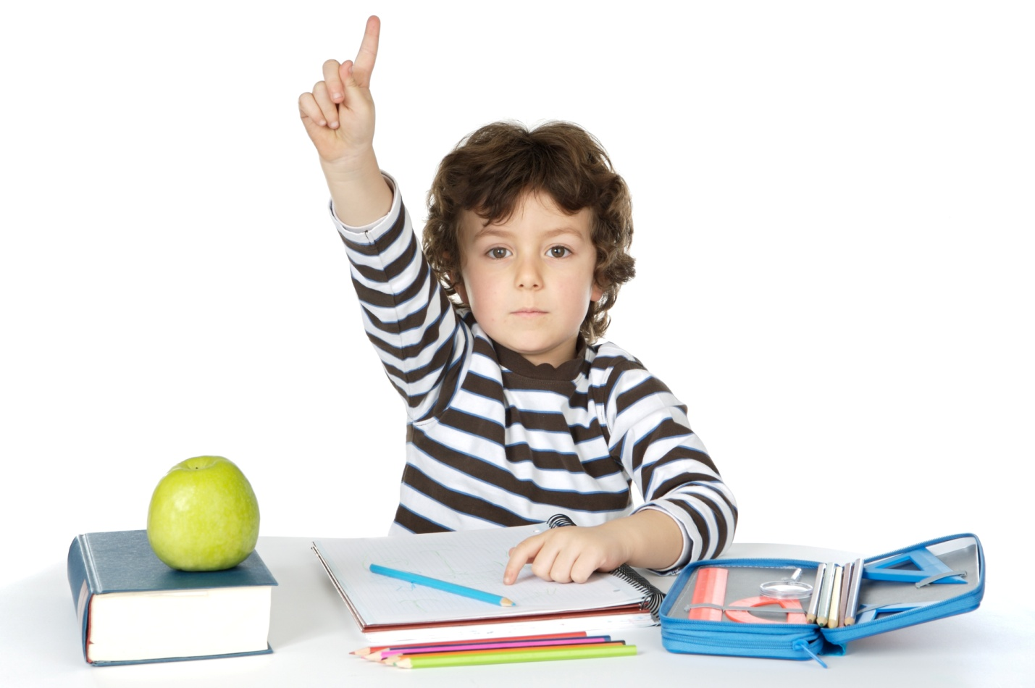

Память - процесс сложный, главным образом состоящий из восприятия, хранения и, когда необходимо, вспоминания информации. Для ребенка обучающегося, конечно же, важно, насколько полно он может запоминать преподносимый материал. Проблемы с учебой временами могут быть связаны со слабым восприятием, но это не всегда значит, что у ребенка плохая память. Причин может быть много, одним из важных факторов является эмоциональный фон: ребенок, постоянно испытывающий стрессы, не может сосредоточиться на уроке, энергия уходит в другое направление. Поэтому старайтесь, чтобы психологический климат в доме был комфортным. Хотя расстройства могут быть связаны и с ссорами с детьми. Тут уже наблюдайте за ситуацией (если видите, что с обучением не ладится).

В общем и целом памяти существует несколько видов (и даже эти виды делятся на подвиды). Но основные: зрительная, слуховая и двигательная память. Тут уже у кого какой орган чувств лучше развит, тот вид памяти и преобладает. Надо сказать, что у детей до 5 лет преобладает память механическая: т.е. запоминание идет без осмысления информации, чисто механически (вот поэтому многие развивающие методики эффективны именно до пяти - шестилетнего возраста).

Также давно доказано, что запоминание протекает гораздо эффективнее, если сопровождается зрительными образами, или подключается ассоциативный ряд. Например, если ребенку предложить запоминание объекта (скажем, часов), на которые повешена табличка с названием предмета, то ребенок гораздо быстрее запомнит образ, а заодно и слово, которое называет этот образ. Грубо говоря, идет привязка наименования к зрительному восприятию.

**Упражнения для тренировки зрительной памяти.**

1. Для тренировки зрительной памяти можно проводить такое упражнение. Выложить перед ребенком полосу из 3-4 картинок с геометрическими фигурами. Пусть посмотрит, как следует запомнит. Затем картинки закрываются и ребенок должен вспомнить, в какой последовательности какие фигуры были выложены. Усложненный вариант (для детей постарше): предложить рассмотреть фигуру с некоторыми добавленными элементами. К примеру, квадрат, внутри которого круг, а в круге - треугольник. Затем предложите ребенку воспроизвести (нарисовать) показанную картинку на листе бумаги, не подглядывая.

2. Похожую игру можно проделать и с игрушками. На столе разложить несколько игрушек. Дать ребенку запомнить их расположение. Затем пусть он отвернется, а вы в это время уберете одну из них, или поменяете местами какие-нибудь две. Повернувшись, ребенок должен воспроизвести первоначальное положение, или сказать, какого предмета не хватает.

3. Также отличным тренажером для зрительной памяти является игра "Мемо". Это набор картинок (напоминающий игральные карты), каждая из которых имеет абсолютно похожую пару. Картинки тасуются, и выкладываются верхней стороной (с которой они имеют одинаковое оформление) в несколько рядов. Затем открываются любые две, ребенок запоминает их и их расположение. Карты снова переворачиваются. Открываются другие две, и так далее. Задача ребенка: если он увидел карту и помнит, где лежит ее пара, он открывает ту карту, по предположению являющуюся парой. Если пара совпадает - она изымается из общего количества карточек. Хорошо играть в эту игру 2-3 детям, или взрослому с детьми. Выигрывает тот, кому удалось открыть большее количество одинаковых карт. (т.е вспомнить, где лежит вторая пара открытой карты). Ходы делаются попеременно.

**Упражнение для тренировки ассоциативного мышления.**

Выложите на столе картинки с разными фруктами, животными, насекомыми, в общем с какими-то объектами. Далее проговариваете ребенку слова, а его задача выбрать ту картинку, которая соответствует слову. Задачу можно усложнить, называя не само слово, а то что к нему может относиться, т.е. косвенные признаки. Например, вместо слова лошадь, вы можете имитировать ее ржание, а ребенок должен будет определить, какое животное издает этот звук и найти это животное среди картинок.

**Упражнение для тренировки логической памяти.**

Предложите ребенку удалить из ряда картинок ту, которая не соответствует логическому ряду. Например, среди изображений животных вы положили картинку с изображением насекомого. Ребенок должен понять, что объединяет все картинки и какая не вписывается в логический ряд - ее убрать.

Хороши для тренировки и логические задачки (для младших школьников):

С какой птицы надо ощипывать перья, чтобы получить утро, день, вечер и ночь? (с утки)

Какой остров жалуется на свой маленький размер? (Ямал)

Из какой чашки нельзя есть? (из пустой)

Что делал слон, когда пришел на поле он? (щипал траву)

А и Б сидели на трубе, А - упала, Б - пропала, кто остался на трубе? (на трубе осталась И)

Черви, буби, по-лбу-бей ехали на лодке, черви, буби - утонули, кто остался в лодке?  (по лбу бей: получи законный щелчок в лоб)

Когда руки бывают местоимением? (когда они - вы-мы-ты)

Что находится между столом и холодильником? (союз И)

По небу летели 2 крокодила в клеточку и один в полосочку. Сколько всего их было? (нисколько: крокодилы не летают и в полоску не бывают)

**Упражнение на запоминание стихов.**

Лучший способ запомнить стихотворение, это визуализация образов, возникающих при чтении стиха. Возьмите кусок стиха, строки которого легко перевести в мысленные образы. Когда ребенок будет представлять действие или описываемую картину, он легко запомнит и само стихотворение.

[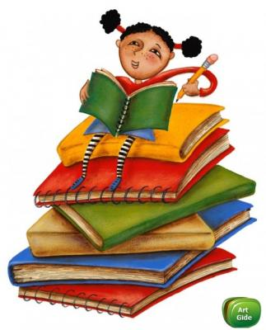](http://sidorovosc.ucoz.ru/Foto/tvorrab.jpg)